Topic 1 Management on M1 level

Управление = способность нести ответственность, прнимать решения и реализовывать на практике

Управление – функция, предполагающая координирование людей для достижения целей и задач организации используя доступные ресурсы efficiently and effectively

Управление – процесс планирования, leading organizing and controlling people within a group in order to achieve goals

Фокус менеджера

- цели и задачи компании на разных уровнях

- (компании, подразделения, аккаунта, проекта, resource group)

- какими ресурсами я обладаю

- human

- financial

- infrastructural

- efficiency (продуктивность) and effectiveness (эффективность)

- profitability

- financial results

- intangible value

Stakeholder’s of manager

* EPAM
  + High profit and continuous growth
* Customers
  + Deliver a valuable product
  + For a reasonable cost
  + And meet their goal
* Employees
  + Ensure great opportunities to help them become who they want to be

Цели стейкхолдеров

* EPAM
  + One of top 3 leaders in PDS2.0
  + Double company revenue
* Customers
  + Improve our ability to innovate and cut time to market
    - Proactive, solution based, domain-led offering based a portfolio of internally and externally developed assets
* Employees
  + Talent management practices for CDP and prof growth

Категории менеджеров

* EPAM
  + Executive team
* Customers
  + Project Managers
  + Delivery Managers
* Employees
  + Resource Managers

**Resource Manager**

Кто – сотрудник когда в его подчинении другие сотрудники и это отражено в корпоративных системах

Появилось через несколько лет после основания потому что работа сотрудника дольше чем проект

- нужна единая точка контакта

- нужен постоянный профессиональный рост

- нужен человек для установления связи между нуждами бизнеса и способностями людей

- управление крупных подразделений и реализация корпоративных процессов и практик в них

Еще стейкхолдеры:

Account / Project / Delivery Managers – с точки зрения обеспечения сотрудниками, поддержания существующих

- TA/RD/CDP/HR/CTOO

Миссия:

- обеспечить достижение стратегических и тактических целей компании через постоянное развитие человеческого капитала и постоянное повышение его ценности для заказчика и компании

- управляет нематериальными активами

Ответственность RM

* Управление людьми
* Участие в project mgmt.
* Организационное развитие
* Участие в развитии компании

People management:

* Hiring the right people
* Onboarding
* Employee growth
* Employee motivation
* Salary changes
* Communication
* Corporate culture
* Administration
* Working conditions
* Dismissals

Project Management

* Control of employees work on projects (distribution)
* Effective project staffing
* Succession Planning

Organizational Development

* Build Org Structure
* Expertise Management
* Interaction with other departments and services
* Optimal Bench Structure
* Strategic Management

Participate in company growth

* Achievement of corporate goals
* Representation of corporate interests
* Support of corporate decisions
* Support of internal projects

Показатели эффективности

- рост численности группы

- attrition rate (уход сотрудников)

- wage inflation (изменение уровня зарплаты)

- utilization rate (эффективность нагрузки)

- structure balance

- employee engagement

**Delivery / Project Manager**

Delivery Manager – организацию и контроль сотрудников, процессов и технологий

Более сосредоточен на технологическом решении (PM – больше на процессе)

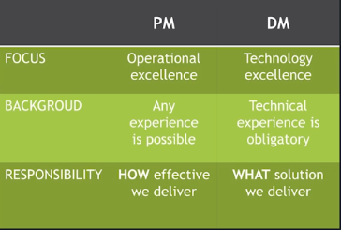

Критично иметь хорошее техническое образование

- роль, которая делает его за успшность в реализации проекта. Масштабы могут варьироваться от проекта или портфолио, к управленческой структуре для проекта или программы

Это также ранг и тайтл (профессиональный и карьерный уровень)

Несколько уровней

- delivery lead – один или несколько проектов, отвечает за поставку

- delivery manager – такой же уровень, но для большего количества проектов и их объема

- senior delivery manager – портфолио, + финансовые вопросы, анализ рынка, внедрение отраслевых практик и процессов

- delivery director – большое портфоли (Business Unit, Solution Practice)

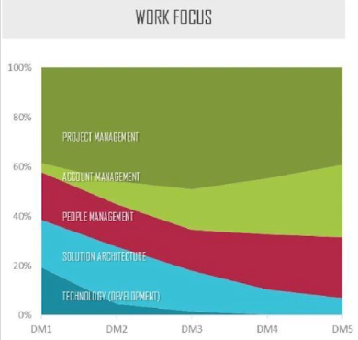

**Effectivenes vs Efficiency**

Effectiveness – doing right thing

Effeciency (продуктивность) – produce something without wasting materials, doing things rights!

World Class decisions and solutions

* Инновации
* Профессионализм

Manager

* Expert
* Intelligent
* Candid

World Class = innovations + mastery

Managers mastering starting from development of skills

* Take responsibility and make decisions
* Take power and use authority
* Keep balance between stakeholders interests
* Achieve results despite any obstacles
* Act and practice